РЕПУБЛИКА СРБИЈA
ОПШТИНА ВЕЛИКО ГРАДИШТЕ
ОПШТИНСКА УПРАВА
Број:404-254/4/2018-01-3
Датум: 18.10.2018.год.
Велико Градиште

ПОЈАШЊЕЊЕ КОНКУРСНЕ ДОКУМЕНТАЦИЈЕ

Један од потенцијалних понуђача, доставио је Наручиоцу 18.10.2018. године, у 12.51, путем електронске поште, захтев за појашњење конкурсне документације објављене у поступку ЈН 74/2018- Уређење приступних пешачких стаза Рамске тврђаве.
Питање:
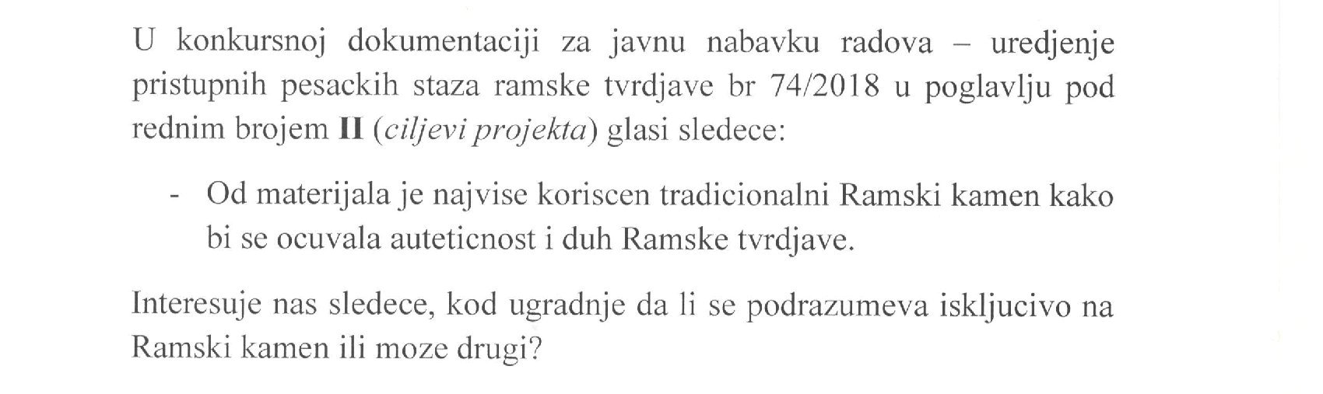

Чланом 63. став 2. Закона о јавним набавкама („Сл. гласник РС” бр. 124/2012, 14/2015 и 68/2015) прописано је да заинтересовано лице може, у писаном облику тражити од наручиоца додатне информације или појашњења у вези са припремањем понуде, при чему може да укаже наручиоцу и на евентуално уочене недостатке и неправилности у конкурсној документацији, најкасније пет дана пре истека рока за подношење понуде. Како рок за подношење понуда истиче 19.10.2018. године у 11.00 часова, Комисија за јавне набавке, формирана од стране одговорног лица Наручиоца, сходно поменутом члану није разматрала поднети допис.

Комисија за јавну набавку
Весна Милановић

